Verfahrensanweisung - VA M 01  Meldung von schwerwiegenden Vorkommnissen durch die Anwendung und den Betrieb von Medizinprodukten in der Zahnarztpraxis an das Bundesinstitut für  Arzneimittel und Medizinprodukte (BfArM)“ gemäß VERORDNUNG (EU) 2017/745 (EU-MDR) i. V. m.  Medizinprodukte-Anwendermelde- und Informationsverordnung (MPAMIV) |  |  |  |  | Praxis:
Tätigkeit:
Meldung von schwerwiegenden Vorkommnissen durch die Anwendung und den Betrieb von
Medizinprodukten
Geltungsbereich:
Praxis
Wer? Praxisinhaberin/Praxisinhaber
Versions-Nr.:
 | Mitarbeiter/in |  | Mitarbeiter/in |  |  | QM-Beauftragte |  | Praxisinhaber/in
Erstellt von: |  | Aktualisiert von: |  | Geprüft von: |  |  | Freigegeben von:
Datum: |  | Datum: |  | Datum: |  |  | Datum:

Begriffsbestimmungen gemäß VERORDNUNG (EU) 2017/745 (EU-MDR) und MPAMIV:

Vorkommnis bezeichnet eine Fehlfunktion oder Verschlechterung der Eigenschaften oder Leistung eines bereits auf dem Markt bereitgestellten Produkts, einschließlich Anwendungsfehlern aufgrund ergonomischer Merkmale, sowie eine Unzulänglichkeit der vom Hersteller bereitgestellten Informationen oder eine unerwünschte Neben-wirkung.

„Nebenwirkung“ bezeichnet einen unbeabsichtigten, meist unerwünschten Effekt bei Patienten, Anwendern oder Dritten, der beim bestimmungsmäßigen Gebrauch eines Medizinprodukts im Zusammenhang mit dem gewünschten Effekt auftritt und auf die Anwendung des Produkts zurückzuführen ist, und der nicht auf eine Fehlfunktion, Verschlechterung der Eigenschaften oder Leistung oder eine Unzulänglichkeit der vom Hersteller bereitgestellten Informationen zurückzuführen ist.
Eine „unerwünschte/unerwartete Nebenwirkung“ ist eine Nebenwirkung, welche der Hersteller nicht in seiner
Risikoanalyse bewertet hat.

Schwerwiegendes Vorkommnis (nach MPAMIV: = „mutmaßliches schwerwiegendes Vorkommnis“) bezeichnet ein Vorkommnis, das direkt oder indirekt eine der nachstehenden Folgen hatte, hätte haben können oder haben könnte:
a) den Tod eines Patienten, Anwenders oder einer anderen Person,
b) die vorübergehende oder dauerhafte schwerwiegende Verschlechterung des Gesundheitszustands eines
Patienten, Anwenders oder anderer Personen,
c) eine schwerwiegende Gefahr für die öffentliche Gesundheit.

Verfahren für die Meldung von schwerwiegenden Vorkommnissen:

In der Praxis erfolgt die Meldung von schwerwiegenden Vorkommnissen anhand des folgend beschriebenen Verfahrens:

Verfahrensschritte: | Wie bzw. womit?
1. Ein schwerwiegendes
Vorkommnis tritt in der Praxis auf
2. Aufruf der Internetseite https://www.bfarm.de | Computer mit Internetzugang
3. Auf der Startseite in der Rubrik „Risiken an das BfArM melden“ im Bereich „Medizinprodukte“ die Schaltfläche „Vorkommnis  melden“ anklicken | 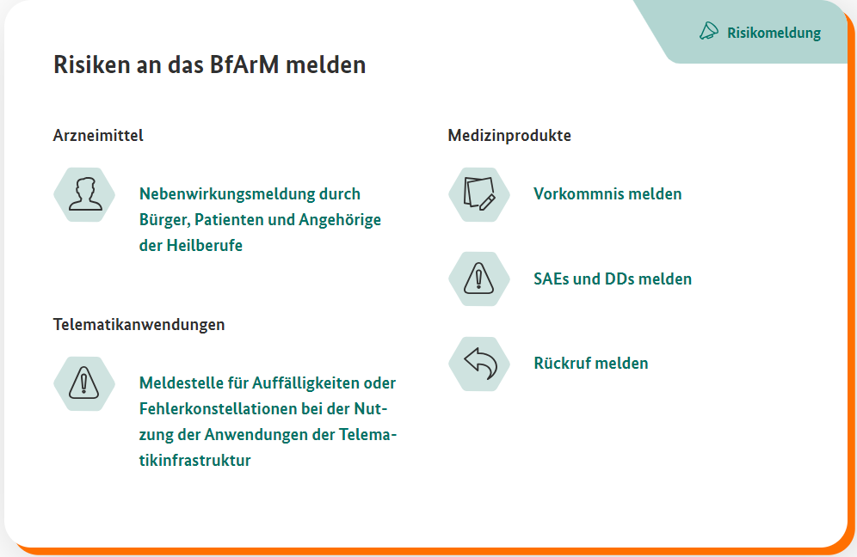
4. Unter „Vorkommnis melden“ in der Rubrik „Anwender, Betreiber und Händler“ die Schaltfläche „Weiter“ anklicken | 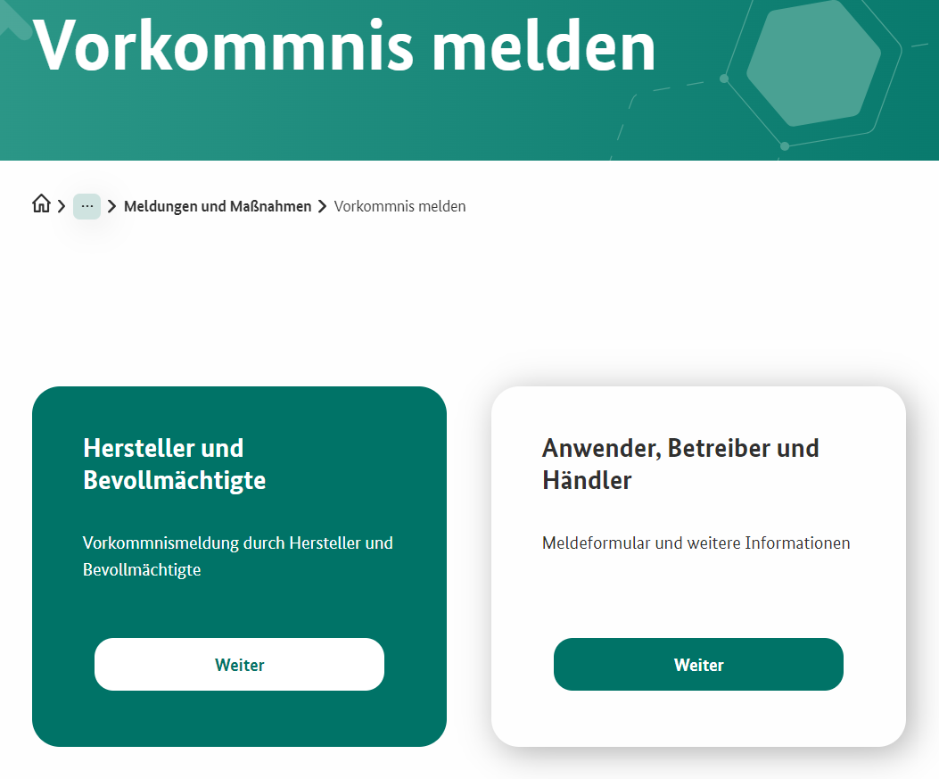

Verfahrensschritte: | Wie bzw. womit?
5. Unter „Vorkommnismeldung“  kann die Meldung über ein  „Online-Meldeformular“ oder Offline über ein PDF-Melde-  formular an das Bundesinstitut für Arzneimittel und Medizin-  produkte (BfArM) erfolgen | 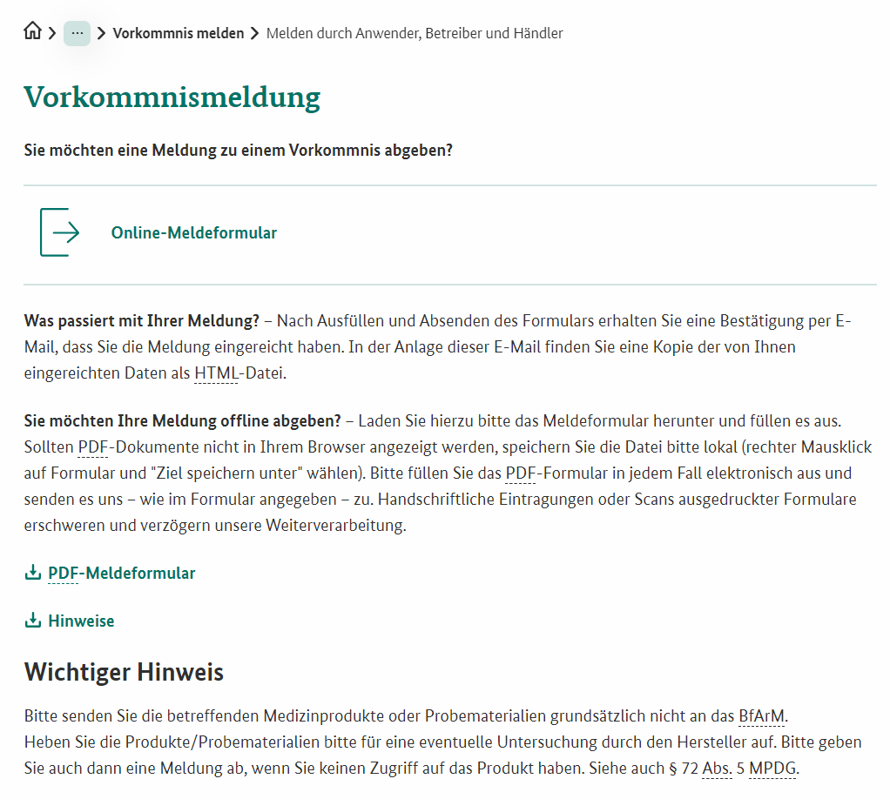

Wichtig!
Das Medizinprodukt muss nach einem schwerwiegenden Vorkommnis so lange aufbewahrt werden, bis die Untersuchungen abgeschlossen sind!

